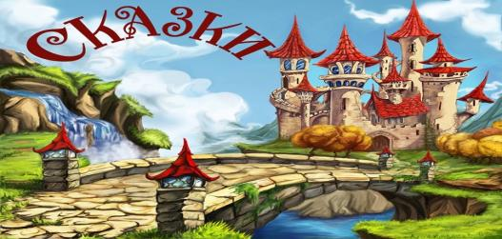

«Путешествие в мир Вильгельма Гауфа»

Тема урока: «Путешествие в мир Вильгельма Гауфа»
Тип урока: комбинированный
Вид урока: интегрированное образовательное занятие развивающего обучения с использованием исследовательского, коммуникативно-дискуссионного методов и применением ИКТ
Возрастная категория учащихся: 1-7 классы
Примерная продолжительность: 90 минут

В урок интегрированы предметы:
- Литература
- География
- Иностранный язык (немецкий)
- МХК

Цели урока:
- Образовательная: создание условий для личностно ориентированной направленности обучения средствами технологии проблемного и развивающего обучения.
- Развивающая: развитие умений и навыков различного вида чтения: аналитического (изучающего), поискового, ознакомительного; обогащение и усложнение словарного запаса, овладение учащимися художественными образами, выразительными свойствами языка.
- Воспитательная: способствовать формированию нравственных и духовных качеств личности, собственных взглядов и убеждений.

Задачи урока:
- совершить экскурс в биографию В.Гауфа;
- познакомиться с произведением «Карлик Нос»;
- понять идейное своеобразие данной сказки;
- рассмотреть нравственные понятия: добро и зло;
- проанализировать произведение, рассмотрев ключевые моменты;
- совершить небольшой экскурс в современную Германию;
- познакомиться с некоторыми из основных фраз немецкого языка;
- совершить небольшой экскурс в страну Фантазии и ознакомиться с такими понятиями, как колдун, гном, карлик, эльф, дракон;
- провести работу по анализу произведения в тесной интеграции со всеми, указанными выше предметами.

Оборудование и материалы:
- Текст произведения В.Гауфа «Карлик Нос»
- Оборудование ТСО (компьютер, SMART-доска)
- ЭОР, презентации в point, smart.

Предварительное домашнее задание к уроку:
- прочитать сказку В.Гауфа «Карлик Нос», написать небольшое сочинение по теме «Послание Якоба злой Травнице».

Ход урока
- Вступительное слово (учитель литературы) 5-7 минут
- Здравствуйте, ребята! Сегодня мы с Вами совершим небольшое путешествие в увлекательный и неповторимый волшебный мир немецкого писателя-Вильгельма Гауфа и ознакомимся с его сказкой «Карлик Нос». А для того чтобы этот урок был ярким и запоминающим, в нем решили поучаствовать учителя литературы, географии, немецкого языка и мировой художественной культуры, которые в качестве мудрых экскурсоводов поведают вам много необычного и интересного.
Сообщение целей и задач урока.

- Изучение нового материала 45 минут
- Ребята, страна Фантазии ждет вас!

1. «Путешествие в мир Гауфа»
- Рассказ учителя МХК - слайд № 4-5
Предлагаем начать наше путешествие с биографии В. Гауфа. В этом нам поможет презентация (SmartNotebook слайды № 4-5).
- Какие сказки В.Гауфа Вы знаете?
Вильгельм Гауф родился 29 ноября 1802 года в Штутгарте, в семье секретаря в министерстве иностранных дел и его жены. Из четырёх детей он был вторым по старшинству.
В 1809 году, когда Вильгельму было семь лет, его отец скоропостижно скончался, и мать, забрав детей, переселилась в университетский город Тюбинген. Там, в доме деда по материнской линии прошли юные годы Гауфа. В 1818 году его отправили учиться в монастырскую школу, а в 1820 он поступил в Университет Тюбингена. Через четыре года он окончил университет со степенью доктора философии и теологии.
Гауф устроился репетитором в семью министра обороны генерала барона Эрнста Югена фон Хёгеля и стал наставником его детей.
Именно для детей барона фон Хёгеля были написаны его Märchen — волшебные сказки, которые впервые были опубликованы в «Альманахе сказок января 1826 года для сыновей и дочерей знатных сословий». Включал он такие произведения, как «Маленький Мук», «Калиф-Аист» и другие, сразу приубревшие невиданную популярность во всех странах, где говорили и читали по-немецки.
В январе 1827 года Гауф занимает должность редактора Штутгартской утренней газеты и женится на своей кузине Луизе Гауф, в которую был влюблен с детства. Однако счастье их было недолгим. Незадолго до его кончины, 10 ноября у него рождается вторая дочь, а 18 ноября 1827 года он умирает от брюшного тифа.
Литературное наследие Гауфа заключается в трех альманахах сказок, один из которых был выпущен его женой после его смерти, нескольких романах и поэмах. Эти произведения навсегда вписали имя Вильгельма Гауфа в историю мировой литературы. Его мистические, иногда страшные, иногда грустные сказки проникнуты духом Востока, но в то же время, лишены обычной восточной мишуры. Он один из тех немногих авторов, кто умели сделать из заурядных легенд о привидениях и бедняках, наказывающих злых богачей, волшебные, яркие, запоминающиеся шедевры, которые интересно читать и по сей день как детям, так и взрослым.
В Байрсброне находится «Музей сказок Вильгельма Гауфа»
- Экскурс в географию, историческую родину Гауфа (слайд № 6)
- Ребята, а сейчас учитель географии расскажет вам о Германии и особенностях этой страны с точки зрения данного предмета.
- Историческая родина В.Гауфа – Германия. Вся его жизнь связана с этой страной.
-А что Вы знаете о Германии? (Учащиеся дают предполагаемые ответы).
- Молодцы! А сейчас мы предлагаем Вам познакомиться с Германией с географической точки зрения. Давайте совершим небольшой экскурс в эту страну и рассмотрим ее некоторые географические аспекты.
Европа – государство Центральной Европы. Столица государства – г. Берлин. По форме правления Германия является федеративной парламентской республикой.
ФГП Германии. Расположена в Центре Европы. Омывается водами Балтийского и Северного морей. Граничит с Данией (на севере), Польшей и Чехией (на востоке), Австрией и Швейцарией (на юге), Францией, Люксембургом, Бельгией и Нидерландами (на западе).
Население.
Численность населения: 81 751 600 человек (по данным на 1.01.2011 г.)
Плотность населения: 229 чел./км²
Религия: 64% населения исповедуют христианство.

- ВИКТОРИНА ПО СКАЗКАМ В.ГАУФА «А знаете ли вы сказки?»
(слайд№ 7-14)
- Ребята, а сейчас давайте поиграем! Мы решили проверить, хорошо ли Вы знаете сказки В.Гауфа?! У нас небольшая викторина. Она состоит из нескольких интересных заданий. Ваша цель: ответить на них правильно! Скоро определим победителя! Желаем удачи и победы! А проведёт ее для вас учитель литературы (SmartNotebook слайды № 7).
- Просмотр фильма о Германии
Учитель МХК
- А сейчас мы предлагаем Вам посмотреть небольшой фильм о Германии.

- Беседа о Германии в лингвистическом аспекте (слайд № 15)
Учитель немецкого языка о Германии:
-Молодцы, ребята! А знаете ли Вы, какой язык является в Германии государственным? (Немецкий)
- А знаете ли Вы, как по-немецки звучат некоторые слова русского языка? Давайте попробуем выполнить интересное задание на сопоставление.
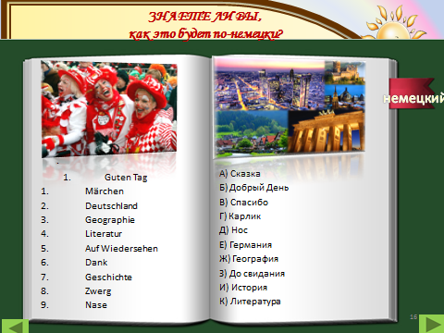

- «ЧИТАЕМ, РАЗМЫШЛЯЕМ, ОБЪЯСНЯЕМ»
Учитель литературы:
- Ну, а теперь, ребята, давайте перейдем к подробному изучению и анализу произведения В.Гауфа «Карлик Нос». Наше путешествие предлагаем начать с, казалось бы, очень простого вопроса: «Что Вы представляете при слове «КАРЛИК»? Каковы ваши ассоциации при произношении данного слова?
Работа с презентацией (слайд № 16).
- А теперь ребята, обратимся к нашей презентации и посмотрим, какое же толкование носит слово «карлик».

КАРЛИК —а, муж. 1. Животное или растение неестественно маленького размера. Орёл к. Сосна к. 2. Человек неестественно маленького роста. Злой к. (в сказках). 3. Слабо светящаяся небольшая звезда (спец.). Толковый словарь Ожегова
Карлик — Олицетворяет бессознательные и аморальные силы природы: гномов, эльфов и т, п. У египтян бес ассоциируется с карликом. В греко- римской культуре Гефеста (Вулкана) иногда изображают в виде карлика. … Словарь символов
- Карлики и гномы в литературе. Их подобие и отличие.
Учитель МХК (слайды № 18-20)
-А кто такие карлики и гномы и как их отличить? (Учащиеся дают свои ответы)
Карлик размером скорее с полурослика, то есть сантиметров 90-100, сложен пропорционально человеку и весит, следовательно, килограммов 15 (поскольку он по всем измерениям меньше человека примерно в 1,8 раза, то весит меньше в 1,83 раза). Кожа коричнево-смуглого оттенка, на лице выделяется крупный нос — выдающийся вперед либо картофелеобразный. Борода может быть сравнительно небольшой, и чаще всего она белого цвета.
ГНОМ-человекоподобное существо ростом порядка 110-135 сантиметров, с внушительными плечами и кряжистым телосложением, непропорционально большой головой, весит килограммов сто и более. Кожа розовая, как у европейца, и, как правило, совсем не загорелая. Внушительная борода бывает присущих человеку цветов (чёрная, рыжая, каштановая, белая), но встречается и экзотика: голубые, ярко-желтые, зеленоватые бороды.
Теперь вы их, по крайней мере, не перепутаете. Но эти различия — чисто внешние, а внутренние — намного глубже.
С другой стороны, карлики и гномы вполне могут быть родственниками. Выглядят и думают очень по-разному...
- Аналитическо-исследовательская работа с текстом
Учитель литературы:
-Ребята, давайте обратимся к тексту и попытаемся понять, как произошли описываемые там события.

- Беседа по сказке
- С какой целью Травница пришла на рынок?
-Почему именно его она увела к себе домой?
-Сколько лет был на службе Якоб и чему там научился?
-Как удалось Якобу бежать с плена?
-Что о себе узнал Якоб, глядя в зеркало и слушая прохожих?
-Что хотел сказать автор, показывая грубость и нетерпимость родителей при встрече с сыном? Может этот кусочек текста лишний? (Судьба посылает ему очередное испытание, которое идет от близких людей, и из него надо выйти с честью и достоинством; зло везде, поэтому с Якобом случилась данная история.)
..." В том городе, как, впрочем, и везде, жило мало сердобольных людей, способных посочувствовать несчастному человеку".
-Почему на грубость и ехидство цирюльника Якоб не отвечает злобой? (Лучше проявить терпение, на зло не отвечать злом.)
-Кого винит мальчик в своем уродстве? (Он ругал себя за то, что порицал внешность колдуньи и поэтому получил по заслугам.)
-Какие испытания приготовила ему судьба, когда карлик был на службе у герцога?
-Как произошло знакомство с гусыней? Почему она оказалась на рынке?
-Как удалось Карлику снова стать Якобом и кто ему помогает в этом?
-Как заканчивается сказка?
ВЫВОД: Ребята, мы сейчас уяснили для себя, как Якоб стал заложником своего характера и попал в плен и кто ему помог освободиться от злых чар.

- «ДОБРО И ЗЛО, или минусы и плюсы в жизни Якоба?»
Учитель литературы (SmartNotebook слайд № 8)
- Ребята. А сейчас мы предлагаем Вам провести небольшой сопоставительный анализ таблицы «ДОБРА И ЗЛА, или минусы и плюсы в жизни Якоба» по сказке В. Гауфа «Карлик Нос». Это своеобразная подсказка. Нам остается лишь немного порассуждать и сделать вывод, что такое «добро» и что такое «зло» не только в понятиях сказки, но и вообще как нравственная категория.

- Проблема выбора между добром и злом стара, как мир. Без осознания сути добра и зла невозможно понять жизнь. Ребята, давайте разделим лист на две колонки и запишем слова или словосочетания, которые ассоциируются с понятием зла и добра.

- А что для вас добро? зло? (Предполагаемые ответы учащихся:
Добро - это мамина песенка, под которую легко засыпается ночью; бабушкины пироги; субботний вечер; пятерка по математике; улыбка младшего братика...
Зло - это когда родители ругаются после родительского собрания; дождь на улице; поездка на дачу; дежурство по школе...)

-Итак, как мы видим, что у каждого человека свое понятие добра и зла. Давайте обратимся к словарю С.И. Ожегова, который нам даст точное определение этих слов.
Добро - слово многозначное - означает все положительное, хорошее, полезное.
Зло - нечто дурное, вредное, противоположное добру.
Как вы видите, что значения этих слов несколько неопределенные, туманные... Один из героев фильма сказал: "Что для русского хорошо, то для немца - смерть". Я предлагаю обратиться к конкретным фактам и совместно решить для себя, что есть зло и добро в жизни нашего героя! (Презентация слайд № 17)

Зло (минус) | Добро (плюс)
Служба у ведьмы
Жил в изгнании без родителей 7 лет. | Научился натирать полы, печь солнечный хлеб, вкусно готовить.
Превращение в карлика
Потерял привлекательную внешность, которой хвастала мать; страдал от насмешек окружающих. | Сохранил душу, научился осознавать свои ошибки и прощать других, спас гусыню.
Встреча с разгневанными родителями
Получил сильный удар от самых близких: непризнания себя как личности. | Простил их, так как понимал причину такого приема, стал терпимее к ним.
Служба у герцога
Опасение за свою жизнь. | Знакомство с гусыней, проверка своих поварских умений.
Избавление от чародейства
Знакомство и прощание с волшебным миром | Вернул свою привлекательность, получил свои «уроки жизни « и запомнил их навсегда
ВЫВОД: Ничто в нашем мире не проходит бесследно. Маленькое зло порождает большое зло. Надо научиться просить прощение за свои дурные поступки, а также прощать других, быть добрым не только по отношению к себе и своим близким, но и тем, кто тебя окружает; помогать людям, не ожидая благодарности в ответ, - то есть просто быть ЧЕЛОВЕКОМ!

- Игра «Живой мультфильм»
Задание: распределить картинки, иллюстрирующие сюжеты произведения в хронологическом порядке (SmartNotebook слайды № 11).

- АФОРИЗМЫ и СЛОВАРНЫЕ СЛОВА в сказке «Карлик Нос»
Учитель литературы (презентация слайдов № 29-30)

-Ребята, а вы знаете значение следующих слов: колдун, дратва, шило?
Злая колдунья Крейтервейс…
Колдун (колдунья), ведьма (ведьма),волхв (вельва), чародей (чародейка)
— человек, которому приписывается способность
мистического воздействия на людей и на явления природы для достижения желаемого эффекта (волшебство, магия).
В основе «ритуальной магии» (колдовства) лежат ритуальные действия, позволяющие воспринимать «тонкие материи», «духов».
Шило- коническое стальное острие с деревянной ручкой для прокалывания кожи.
Толковый словарь В. Драть (раздел «ДРАТВА»)
ДРАТВА - ж. немецк. толстая смоленая нить, для шитья кожи.
Базар, 1) торговая площадь, рынок; съезд для торга; ярмарка. — 2) Продажа с благотворительной целью.
- Ребята! А встречали ли Вы при чтении произведения афоризмы? Давайте вспомним их! Как Вы понимаете, что они обозначают, в чем заключается их смысл? Каково их значение в этом произведении? Давайте обратимся к презентации…

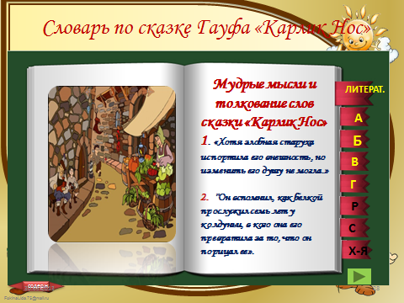
- "Да, милая матушка, ты не могла узнать своего сына - он не был таким. Когда ты им хвасталась перед людьми!
- "Глаза у него сделались маленькими, как у свиньи, нос чудовищно вытянулся и нависал надо ртом и подбородком, шеи не было видно".
- "Хотя злобная старуха испортила его внешность, но изменить его душу не могла... Его не печалила утраченная красота".
- "Он вспомнил, как белкой прослужил семь лет у колдуньи, в кого она его превратила за то, что он порицал ее».

Вывод: данные афоризмы подтверждают наше мнение об этом герое, они помогают нам понять причину всех проблем, которые «свалились» на героя. Он осознал, кто виноват и что ему надо делать дальше.

- Анализируем, вспоминаем.
«Деловые и нравственные качества Якоба» (SmartNotebook слайды № 10)
Учитель литературы поможет вам определить деловые и нравственные качества героя.
-Какие из них он приобрел во время жизни у Травницы?

- «Царство фантазии»
-Учитель литературы поделится с вами, ребята, как можно попасть в страну Фантазии (слайд № 32-34)
- Ребята, а хотели бы Вы оказаться в царстве Фантазии? Почему?
- Вот несколько уроков, как попасть в царство фантазий! Слушайте и запоминайте!

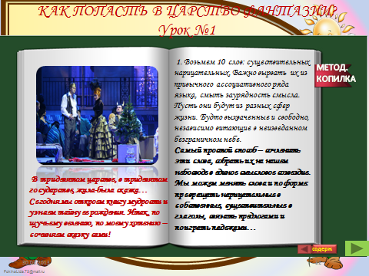

- Работа с волшебным зеркальцем (SmartNotebook слайды №11).
При помощи данной технологии можно узнать причину будущей трагедии Якоба: грубость и бесцеремонное отношение к покупателю повлекло за собой ответный негативный удар. Травница предрекает ему безобразное лицо. В данном случае уместна пословица: «Что посеешь, то и пожнешь!»

- Ребята, как Вы думаете, какую роль играет зеркальце в данном слайде?

- САМЫЙ ИНТЕРЕСНЫЙ РЕЦЕПТ ОТ ЯКОБА
Слайд представляет собой интересный фрагмент, способствующий развитию фантазии. Ребята переживают за героя, т.к. от этого рецепта зависит его дальнейшая жизнь!

Королевский пирог:
2 яйца, 1 стакан сахара, 2,5 стакана муки.
0,5 ч/ложки соды гашеной лимонным соком
Цедра одного лимона или апельсина
Для начинки,на выбор: варенье,ягоды,персики,сливы,
2 ст/ложки рубленного миндаля.
Плюс той таинственной травки

- Закрепление материала (учитель литературы) 20 минут
- Аналитическая беседа «Мудрые мысли»
Учитель литературы (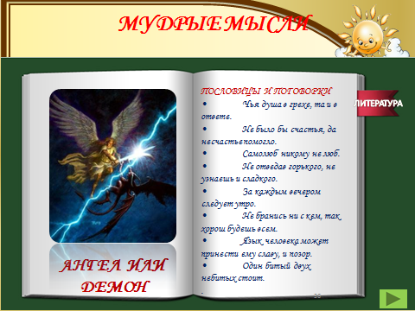слайд № 36)
- А теперь, ребята, давайте немного поработаем с разделом мудрые мысли. Как Вы считаете, а важны ли они для нас с Вами? Почему?
-Какие пословицы или поговорки больше всего подходят нам по смыслу?
Работа с презентацией.
- Чья душа в грехе, та и в ответе.
- Не было бы счастья, да несчастье помогло.
- Самолюб никому не люб.
- Не отведав горького, не узнаешь и сладкого.
- За каждым вечером следует утро.
- Не бранись ни с кем, так хорош будешь всем.
- Язык человека может принести ему славу, и позор.
- Жить прожить - не поле перейти.
- Один битый двух небитых стоит.
- Грамоте учиться - вперёд пригодиться.
- Какие из перечисленных пословиц, на Ваш взгляд, отражают тему нашего урока? (Ответ учащихся)
- Аналитическая работа. «Волшебный сундучок»
Задание: распредели правильно предложения в две колонки по их значению, «отрицательное» или «положительное» в характере и поступках героя . (SmartNotebook слайды № 13).
- Не будь тебя, дорогая Мими, я бы на всю жизнь остался карликом и, может быть, умер бы под топором палача. Я должен тебя отблагодарить. Я отвезу тебя к твоему отцу, и он тебя расколдует.. .
- Не то беда, что я стал уродом. Обидно, что и отец, и мать прогнали меня прочь, как собаку. Попробую еще раз поговорить с матерью.
- — О господин, я хотел угостить вас «пирогом королевы» на прощанье. Ведь это — король всех пирогов.
- Вы, оказывается, умеете говорить, госпожа гусыня! Не бойся, такую удивительную птицу я не убью.

- Развитие речи. «Послание Якоба злой Травнице»
-Ребята, представьте, что если было бы это возможным, то…
Здравствуй, милая бабушка!- пишет тебе Якоб. - Я все понял, что со мной произошло и почему ты меня превратила в карлика. Раньше я не задумывался о том, что рядом со мной живут всякие уродливые и больные люди. Они портили своей отвратительной внешностью мой мир, в котором им нет места. Хотелось, по меньшей мере, крикнуть на них или закрыть глаза руками, но теперь я понимаю, что кто-то виноват в том, что они такие... А мы проходим мимо, не хотим видеть и слышать их. Нам так удобно и спокойно. Прости, если можешь..." (Серёжа К.)
Какой вывод можно сделать из всего сказанного?
-Как справился Якоб с теми испытаниями, которые выпали на его долю?
-Н.А. Заболоцкий в своем стихотворении "Некрасивая девочка", размышляя о красоте души, красоте внешней и внутренней, писал:

А если это так, то, что есть красота
И почему ее обожествляют люди?
Сосуд она, в котором пустота,
Или огонь, мерцающий в сосуде?

ВЫВОД: (Из испытания, посланного судьбой, наш герой вернулся умным, терпимым, стойким и благородным юношей; внешнюю красоту потерять не страшно, главное - остаться Человеком.)

- Подведение итогов урока. Рефлексия 10 минут
- Ребята, понравилось ли Вам сегодняшнее занятие? Что нового и интересного Вы узнали для себя? Какие выводы вы можете сделать, проанализировав сказку В.Гауфа «Карлик Нос»? Чему учит нас эта сказка? Какие «уроки жизни» вы приобрели или получили сегодня?
-Составьте синквейн по нашей теме урока (примерный вариант, слайд № 37)
- СИНКВЕЙН - это стихотворение, которое состоит из пяти строк, за каждой строчкой закрепляются определённые правила: необходимо соблюдать нужное количество слов при использовании определенной части речи. Говорят, что в вольном переводе с французского языка это слово означает «пять вдохновений».
- 1 строка – одно слово, обычно существительное, отражающее главную идею;
- 2 строка – два слова, прилагательные, описывающие основную мысль;
- 3 строка – три слова, глаголы, описывающие действия в рамках темы;
- 4 строка - фраза из нескольких слов, выражающая отношение к теме;
- 5 строка – одно слово (ассоциация, синоним к теме, обычно существительное, допускается описательный оборот, эмоциональное отношение к теме).
Ведьма
Дряхлая, скупая
Знает, помнит, угрожает.
Малышу, что варит каши, будет служба на века
Вот тоска.
- ВЫВОД: Автор данной сказки учит нас терпению и житейской мудрости, которая приходит только к тем, кто может понять и осознать свои просчёты и ошибки, научится на зло не отвечать злом и чувствовать боль и страдание чужих и близких.

- Комментированное выставление оценок за урок.

- Домашнее задание. (слайд 39) 5 минут
Написать сочинение - ответное письмо Травницы с готовым заголовком.
«Здравствуй, Якоб!!!»

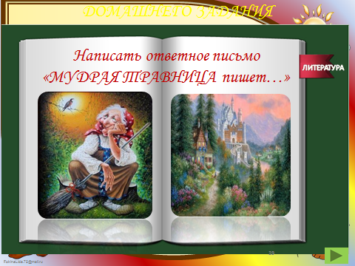

Использованная литература
ВИДЕО из КОЛЛЕКЦИИ МИЛОВАНОВОЙ И.Н.
https://www.youtube.com/watch?v=rmN0oH6E_zI

- Германия.https://www.google.ru/search?hl=en&newwindow
- https://www.google.ru/search?hl=en&newwin
- dow=1&site=imghp&tbm=isch&source
- https://www.google.ru/search?hl=en&newwindow=1&site=imghp&tbm=isch&source=hp&biw=1846&bih=902&q=сказки+гофмана&
- http://ru.wikipedia.org/wiki
- http://ru.wikipedia.org/wiki
- http://www.lki.ru/text.php?id=2069
- http://ru.wikisource.org/w/index
- http://depositfiles.com/files/keuiaqydo3
- video.yandex.ru/users/scool1918/view/5
- http://machaon.net/secrets/book.php?isbn=978-5-389-00249-4
- http://festival.1september.ru/articles/529825/

